1. 在项目中下载jquery

操作：找到安装vue项目的目录

cnpm install jquery --save

这样

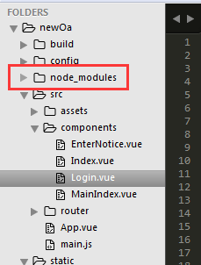

这个目录下就生成了新下载的jquery

1. 需要在文件中配置

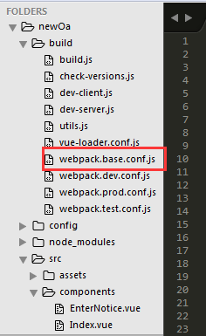

找到webpack.base.conf.js

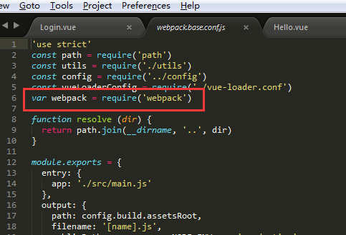

添加 var webpack = require(‘webpack’); 的配置

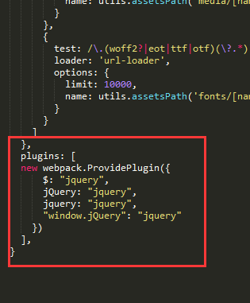

在底部添加这样的关于jquery的配置项



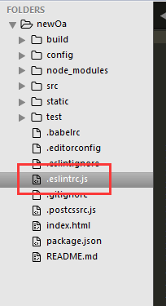

找到 .eslintrc.js 文件

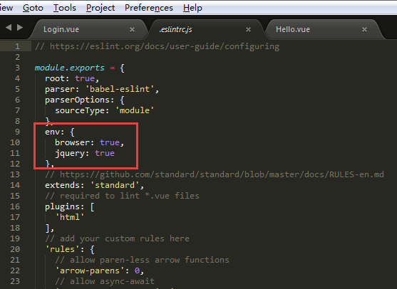

添加关于jquery的配置

1. 再次 cnpm run dev 启动项目

这样就算安装完成了。

1. 找到我们自定义的组件模块（需要用jquery的模块）

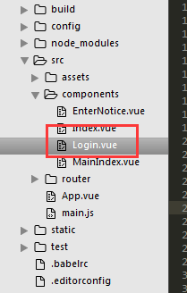

例如这个登录模块，

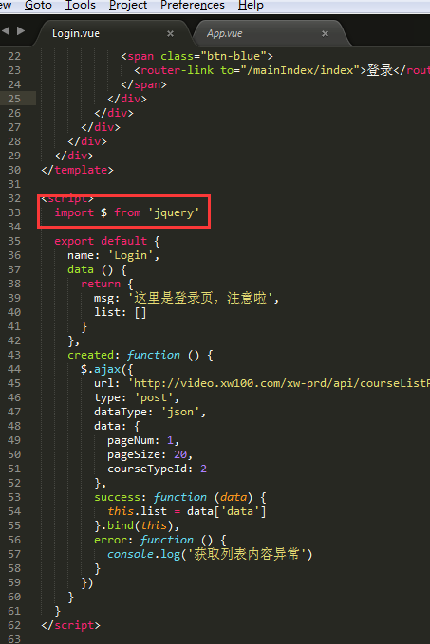

引入后就可以开始使用啦

1. vue-cli中有多处语法检查，需要修改配置

build/webpack.base.conf.js 文件中

删除有关eslint的配置

